Câu 1: Cho các phát biểu sau:
- Khi xóa một thư mục thì tất cả các thư mục con và tệp trong thư mục đó cũng bị xóa.
- Khi đổi tên một thư mục thì tất cả các thư mục con và tệp trong thư mục đó cũng được đổi tên theo.
- Sau khi sao chép một thư mục, ở thư mục nguồn sẽ không còn tồn tại thư mục đó.
- Sau khi di chuyển một thư mục, ở thư mục nguồn sẽ không còn tồn tại thư mục đó.
Số phát biểu không đúng là
- A. 1
- B. 3
- C. 2
- D. 4
Câu 2: Em cần cân nhắc kỹ trước khi quyết định ......... thư mục để tránh mất thông tin?
- A. Sao chép
- B. Đổi tên
- C. Tạo
- D. Xóa
Sử dụng hình ảnh sau, hoàn thành câu 3 - 5
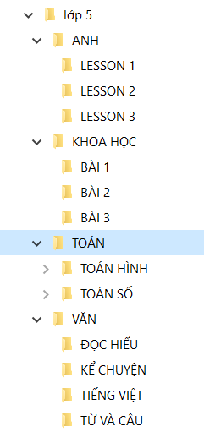
Câu 3: Cho cây thư mục trên Thư mục b “Bài 1” là tệp con của thư mục
- A. TOÁN.
- B. VĂN.
- C. ANH.
- D. KHOA HỌC.
Câu 4: Thư mục ANH có mấy tệp con?
- A. 1
- B. 2
- C. 3
- D. 4
Câu 5: Để tìm kiếm tài liệu về bài tập số học em cần truy cập vào
- A. LỚP 5>SỐ HỌC
- B. LỚP 5 > TOÁN > TOÁN HÌNH
- C. LỚP 5 > ANH > TOÁN SỐ
- D. LỚP 5 > TOÁN > TOÁN SỐ
Câu 6: Để chọn các dạng hiển thị biểu tượng thư mục/ tệp có kích thước nhỏ thì em cần chọn dải lệnh nào?
- A. File.
- B. Home.
- C. Share.
- D. View.
Câu 7: Để tìm kiếm tệp trong máy tính cần vào
- A. ổ D:
- B. ổ C:
- C. This PC.
- D. Download.
Câu 8: Để thực hiện thao tác sao chép thư mục hoặc tệp ta có thể sử dụng:
- A. Lệnh Copy
- B. Phím tắt (Ctrl + V)
- C. Phím tắt (Ctrl + X)
- D. Phím tắt (Ctrl + A)
Câu 9: Thao tác nhầm với thư mục, tệp không dẫn đến tác hại nào sau đây?
- A. Mất dữ liệu.
- B. Khó khăn khi cần tìm kiếm thư mục hoặc tệp.
- C. Gây lỗi phần mềm, phần mềm không hoạt động được hoặc máy tính bị treo.
- D. Nứt, vỡ bàn phím, chuột máy tính.
Câu 10: Phần mở rộng của tên tập tin và biểu tượng trước tên tập tin giúp:
- A. Giúp nhận biết được kiểu tập tin và xác định được chương trình phù hợp để mở
- B. Giúp tên tập tin đẹp hơn
- C. Giúp dung lượng tập tin nhẹ hơn
- D. Giúp em nhớ tập tin được lưu ở đâu

